Кинотеатр «ВОСХОД»
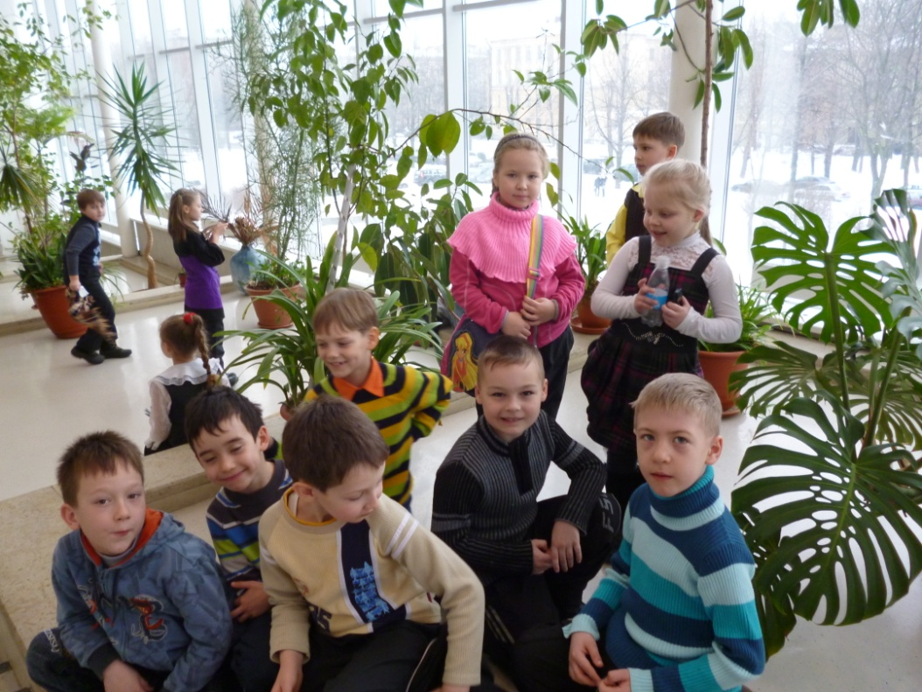
Там можно посмотреть мультфильмы,
Журналы, клипы, кинофильмы.
Идём туда мы целым классом.
Там – хорошо, там просто – классно!
Там что-то не были давно,
Пора бы посетить … (КИНО).

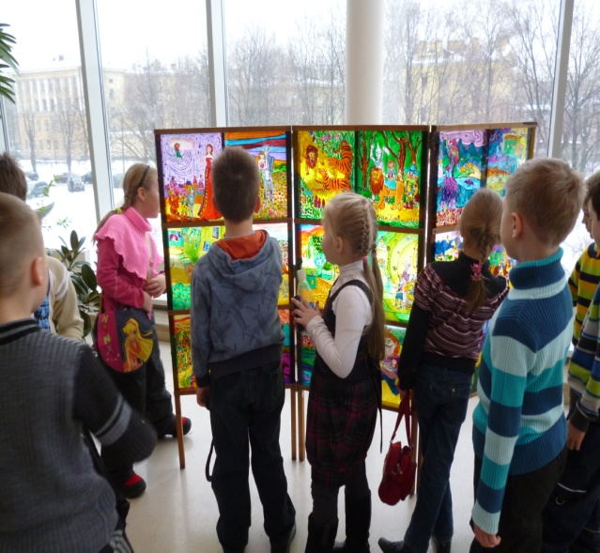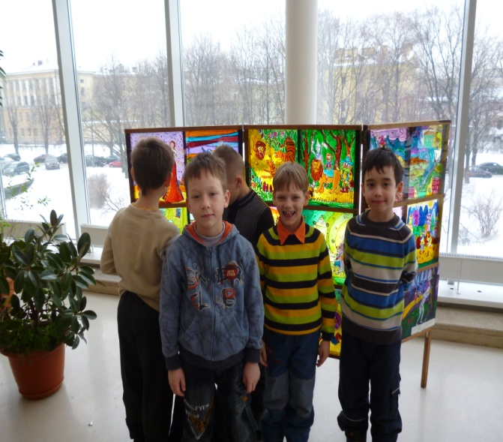
Наш любимый ТЮЗ
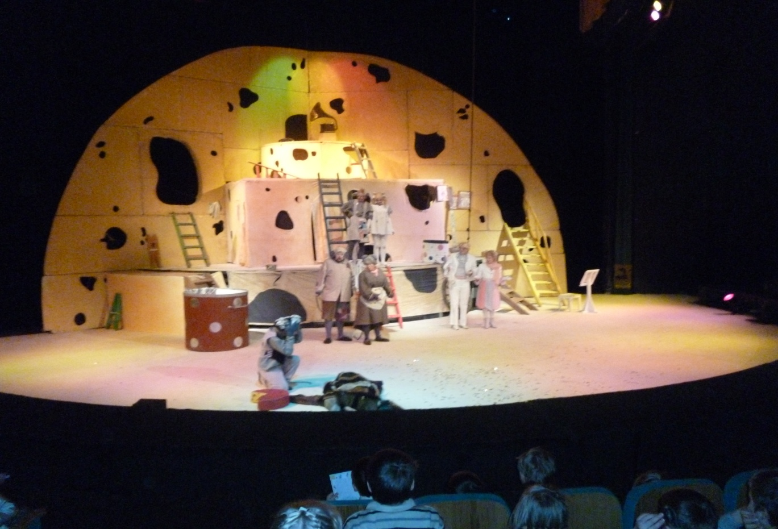

Театр! Как много значит слово
Для всех, кто был там много раз!
Как важно и порою ново
Бывает действие для нас!
Мы на спектаклях умираем,
С героем вместе слезы льем...
Хотя порой прекрасно знаем,
Что все печали ни о чем!

Забыв про возраст, неудачи,
Стремимся мы в чужую жизнь
И от чужого горя плачем,
С чужим успехом рвемся ввысь!
В спектаклях жизнь как на ладони,
И все откроется в конце:
Кто был злодеем, кто героем
С ужасной маской на лице.
Театр! Театр! Как много значат
Для нас порой твои слова!
И разве может быть иначе?
В театре жизнь всегда права!

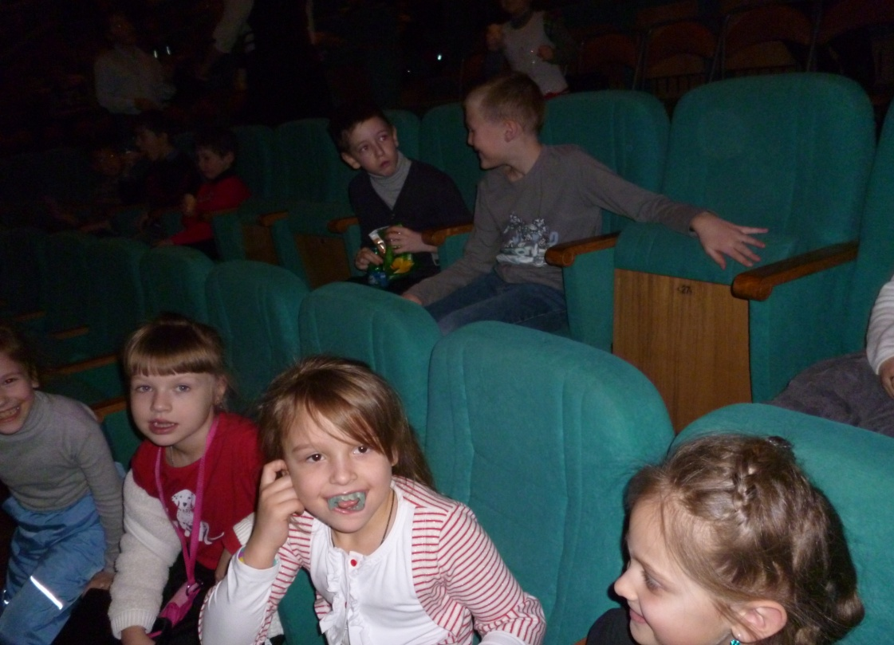

ПУТЕШЕСТВИЕ ПО ГОРОДУ НА АВТОБУСЕ

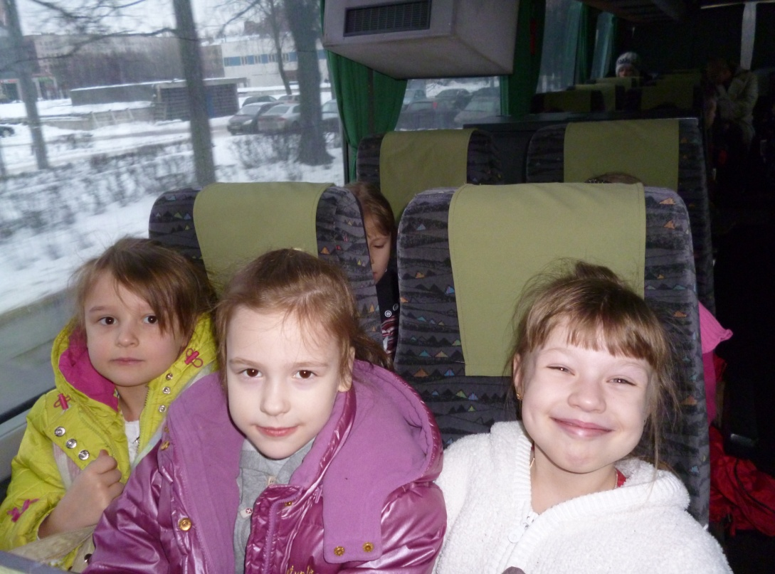
ПОЕЗДКА В МУЗЕЙ ВОДЫ

Сторонней жизни праздный зритель,
Забудь про свой путеводитель -
Разлук и встреч цветной маршрут…
Бреди по камушкам ребристым,
Как заплутавшие туристы,
Которых здесь нигде не ждут.

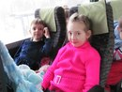

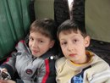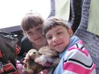
Любой музей есть память о веках.
Творенья от начала мирозданья,
Любое человечества созданье.
В картинах, письменах, стихах.
Музей и память. Каждый экспонат
Расскажет об истории эпохи.
Экскурсовод спокойный, умный, строгий,
Увидеть вас здесь снова будет рад!
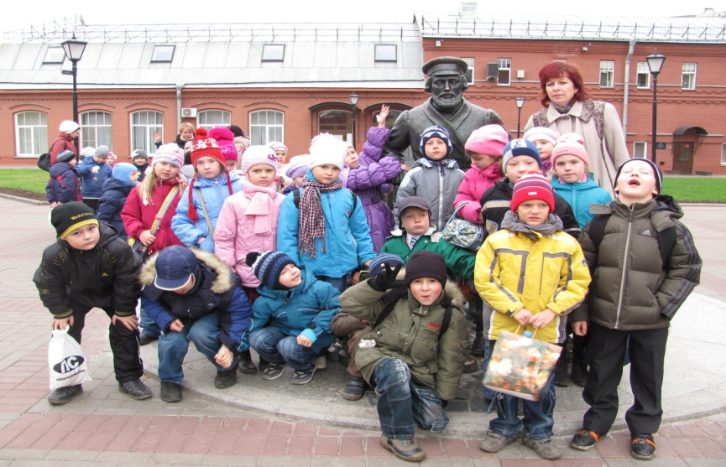

ШКОЛЬНЫЙ ТЕАТР
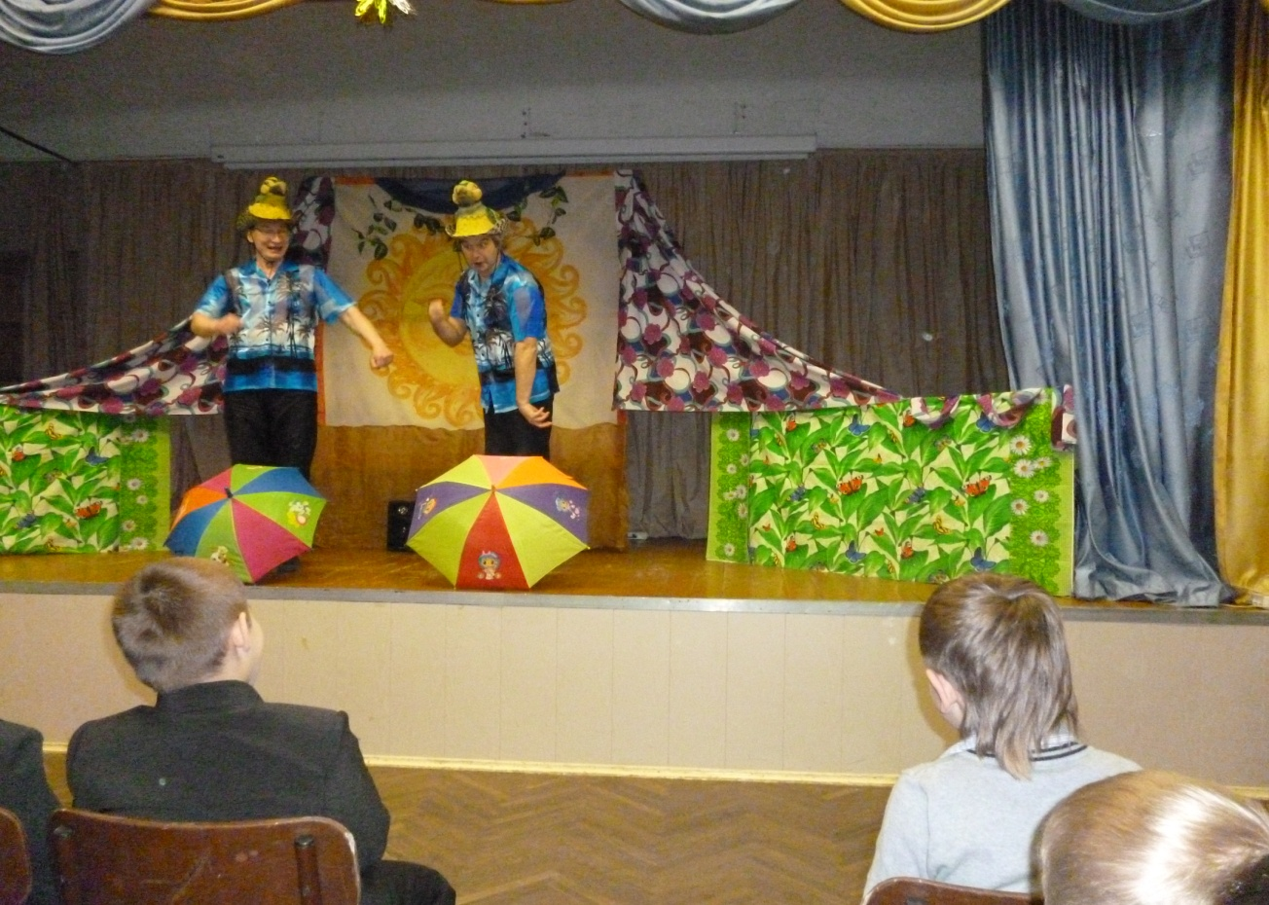

Мы любим ,когда в школу приезжают артисты и показывают свои представления ☺

